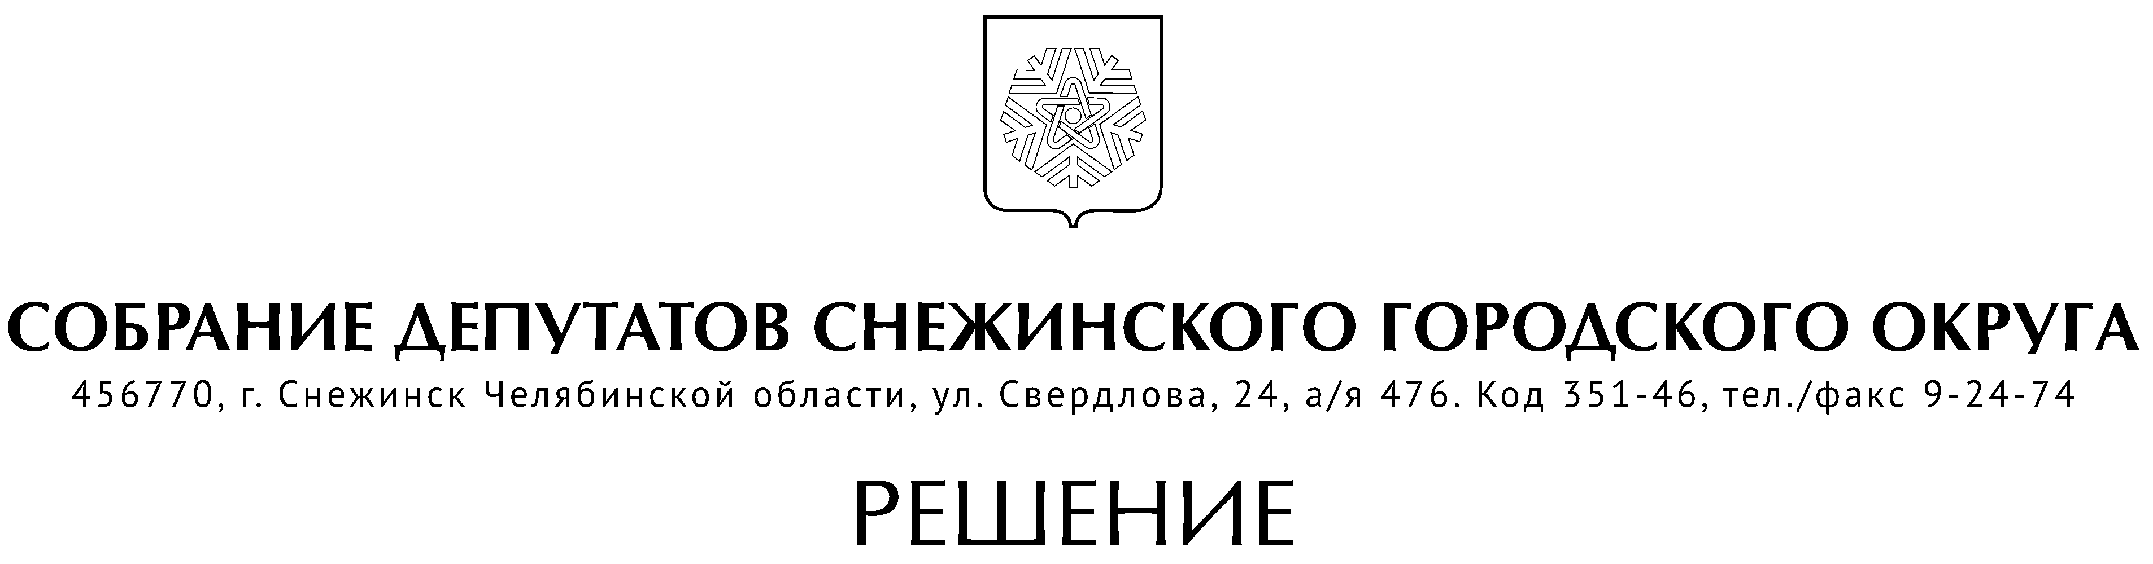

от 29 июня 2017 года № 66

г. Снежинск
Челябинской области

О списании имущества и затрат
по прекращенному или неосуществленному
строительству и благоустройству

В соответствии с Порядком списания имущества и затрат по прекращенному или не осуществленному строительству и благоустройству, утвержденным решением Собрания депутатов города Снежинска от 20.10.2016 г. № 115 (в редакции от 01.12.2016 г. № 134), руководствуясь Уставом муниципального образования «Город Снежинск», Собрание депутатов Снежинского городского округа

РЕШАЕТ:

1. Согласовать Муниципальному казенному учреждению «Служба заказчика по строительству и ремонту» списание затрат, произведенных из средств бюджета Снежинского городского округа на разработку проектно-сметной документации, согласно Приложению.

2. Настоящее решение подлежит официальному опубликованию.

Председатель Собрания депутатов
Снежинского городского округа О. П. Карпов

ПРИЛОЖЕНИЕ
к решению Собрания депутатов
Снежинского городского округа
от 29.06.2017 г. № 66

Затраты, произведенные на разработку проектно-сметной документации

№ п\п | Наименование объекта  (проектной документации) | Сумма,  руб. | Год кап.  вложений
 | Общежитие «Восток», реконструкция | 1 736 280,83 | 2007
 | Общественный центр дер. Ключи | 193 136,72 | 2006
 | ПБЛ (Благоустройство территории родников «7 ключей») | 96 162,0 | 2006
 | ПБЛ (ДСШ (детская спортивная школа) | 459 932,81 | Разрабатывался до 2001
 | ПБЛ (Профлицей 120) | 1 411 573,38 | Разрабатывался до 2001
 | ПБЛ (Слаботочные сети жилого поселка № 2) | 114 727,81 | Разрабатывался до 2001
 | ПБЛ (ТИР) | 1 092 342,31 | Разрабатывался до 2001
 | ПБЛ (улица Транспортная) | 1 264 562,68 | Разрабатывался до 2001
 | ПБЛ (улица Широкая) | 2 385 916,98 | 2002
 | ИТОГО | 8 754 635,52

